校园食堂助手设计
1、角色设定
设定iCampus主体为食堂小助手，人物角色包括学生、采购员以及厨师。
例如下表：
职业 | 学生 | 采购员 | 厨师
姓名 | 张三 | 李四 | 王五
年龄 | 20 | 37 | 41
工作地/常去地 | 西苑 | 嘉定食堂 | 春禾苑
照片 | 
角色定位 | 在食堂用餐的学生，需要获取菜单信息，评价菜品，查看排队窗口菜品情况 | 购置食材的工作人员，需要查看食材信息，购买、更新、删除食材 | 烹饪菜品的工作人员，可以指定菜单，检查食材，管理菜品情况

- 内容分析
2.1 场景描述与需求分析
针对食堂助手的不同角色，明确其核心需求：
学生：
核心需求：快速获取菜单信息、评价菜品、查看实时窗口排队情况、了解食材来源。
痛点：排队时间长、菜品信息不透明、无法实时反馈意见。
采购员：
核心需求：高效管理食材信息（添加、更新、删除）、确保食材来源可追溯。
痛点：手工记录易出错、供应商信息分散。

厨师：
核心需求：灵活制定菜单、实时监控食材库存、管理菜品信息。
痛点：菜单与库存脱节、菜品更新不及时。

2.2 预期效果
为不同角色定制功能模块，具体如下：
学生端：
查看菜单信息：食客可以在系统中查看学校内所有的菜单信息，包括菜品名称、得分、评论和描述等。
评价菜品：食客可以点击进入菜品详细信息页面，并根据食用体验进行评论。
实时查看窗口信息：食客在排长队时，可以在系统中查看本窗口剩余菜品的信息，该信息具有即时性。
查看原料信息：食客可以在系统中查看每一批原料的具体信息，达到公开透明化的效果。

采购员端：
查看食材信息：采购员可以在系统中查看食材的信息，包括食材名称、供应商、产地和价格等。
添加新食材：采购员可以在系统中添加新的食材，包括食材名称、供应商、产地和价格等。
更新食材信息：采购员可以在系统中更新食材的信息，包括食材名称、供应商、产地和价格等。
删除食材：采购员可以在系统中删除不需要的食材，以保持食材信息的准确性。

厨师端：
制定菜单：厨师可以在系统中制定菜单，根据所在食堂的食材情况和菜品需求制定出符合要求的菜单和相应的制作数量，并更新到系统中。
准备食材：厨师可以在系统中查看仓库中有的食材，准备食材并开始烹饪。
管理菜品：管理员可以在系统中对菜品的信息，包括菜品名称、图片和描述等，进行增删和更新。
- 功能生成
3.1 学生流程：
选择吃饭 → 选择窗口 → 查看窗口菜单 → 查看菜品评价。
选择攻略 → 搜索菜品 → 查看菜品评价。
选择溯源 → 选择追溯菜品 → 查看采购信息。
选择窗口卡片用例： 选择攻略卡片用例：
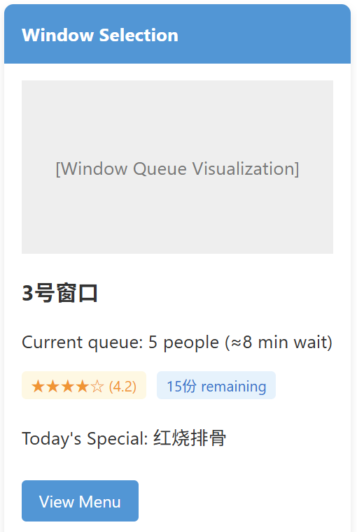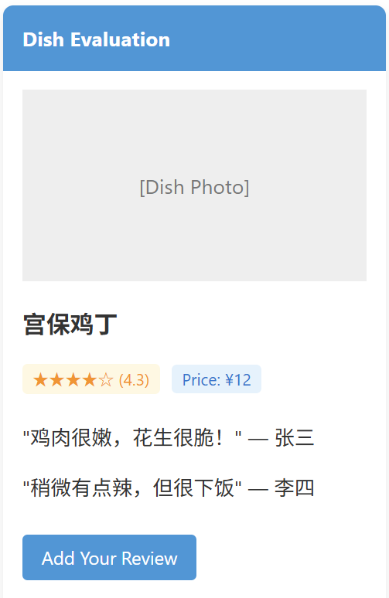

选择溯源卡片用例：
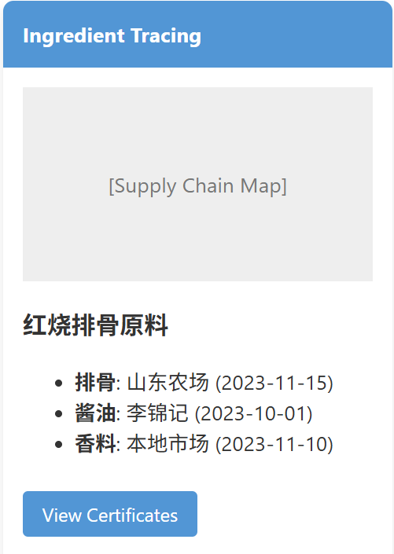

3.2 采购员流程：
查看食材信息 → 增/删/改采购信息
库存食材卡片用例： 采购卡片用例：
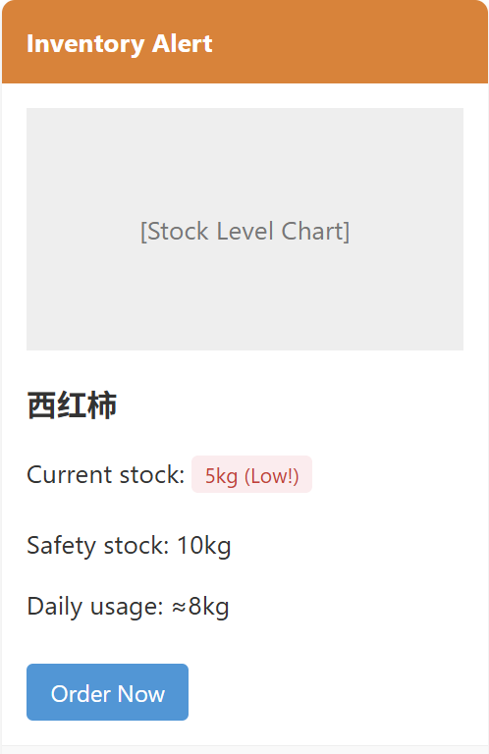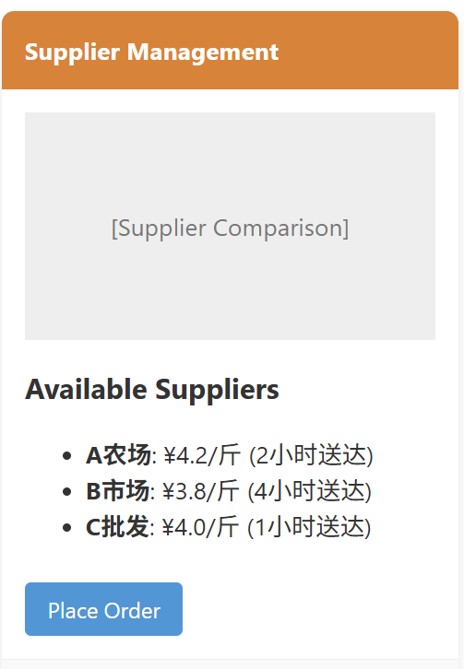

3.3 厨师长菜单制定流程：
选择制订菜单 → 检查库存食材 → 制订菜单。
选择调整菜品 → 完善菜品信息。
制订菜单卡片用例： 调整菜品卡片用例：
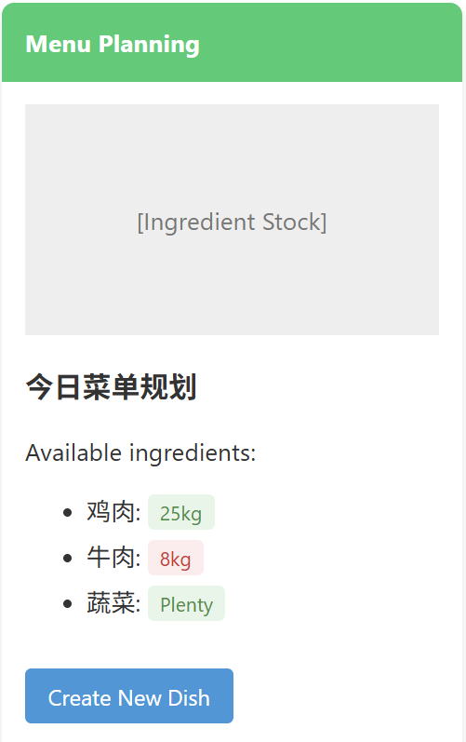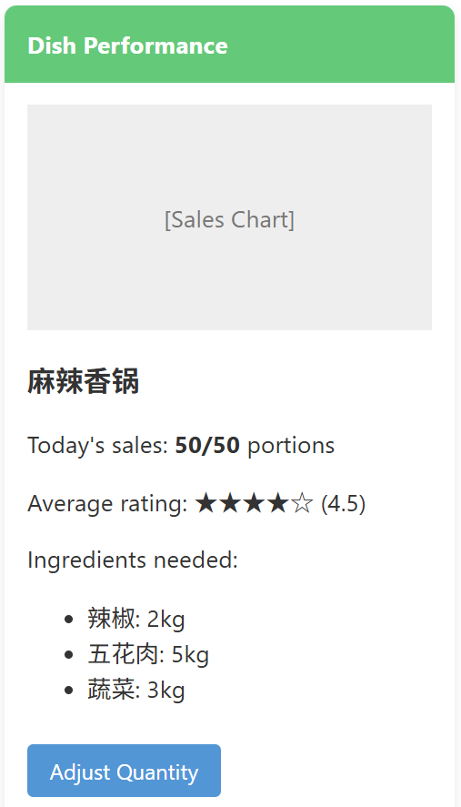

- 原型设计
4.1 登录
登录界面主要先进行三个职业的分流，不同的职业选择不同选项后进入相应的登录界面，以启用各自的后续模块。

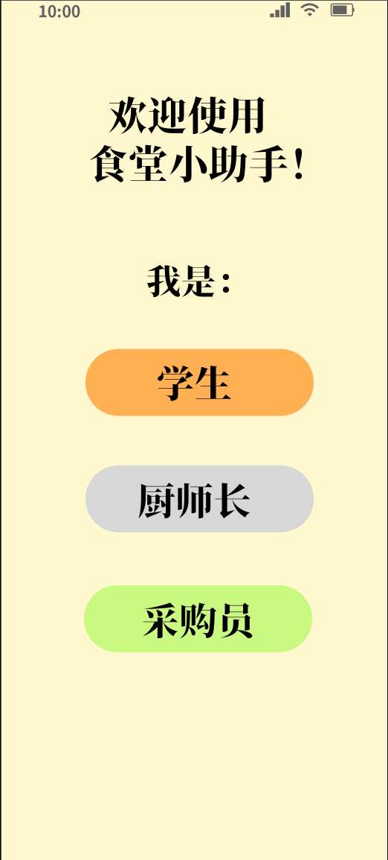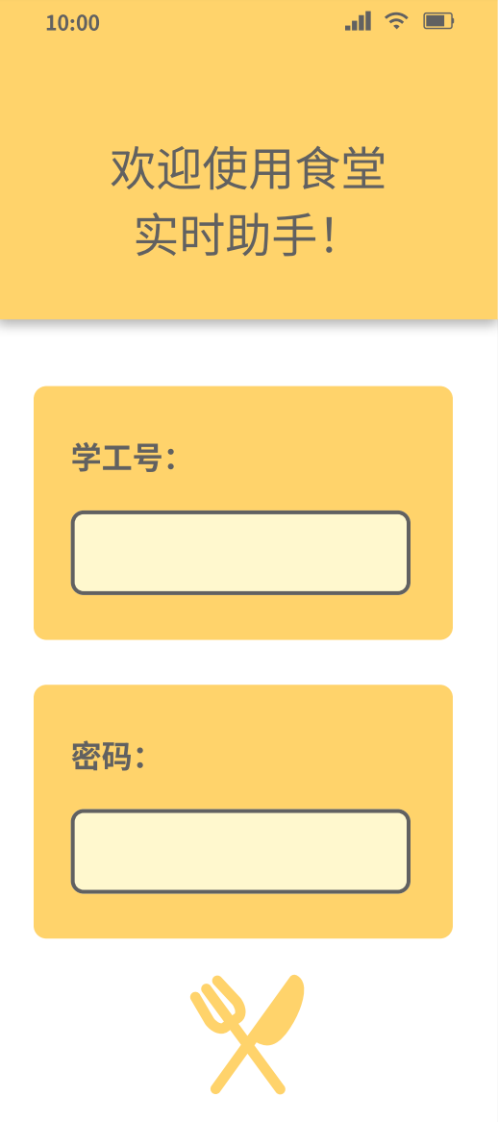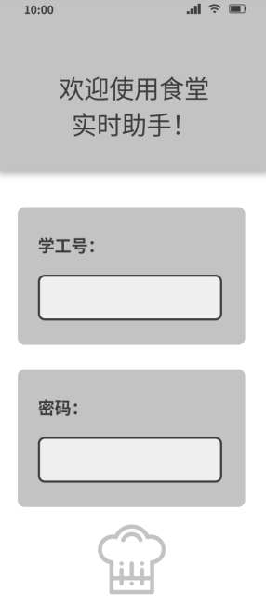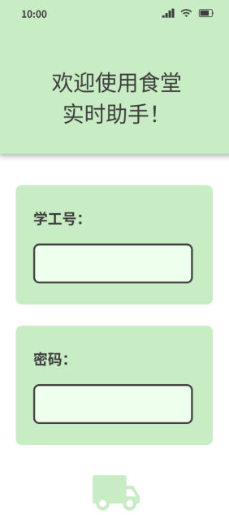
分流界面 学生登录 厨师登录 采购员登录

4.2 学生
4.2.1 选择界面
学生的选择界面主要实现将学生目前想要做的事情分为三个入口：现在吃饭、现在攻略、现在溯源，分别对应学生的三个主要需求。
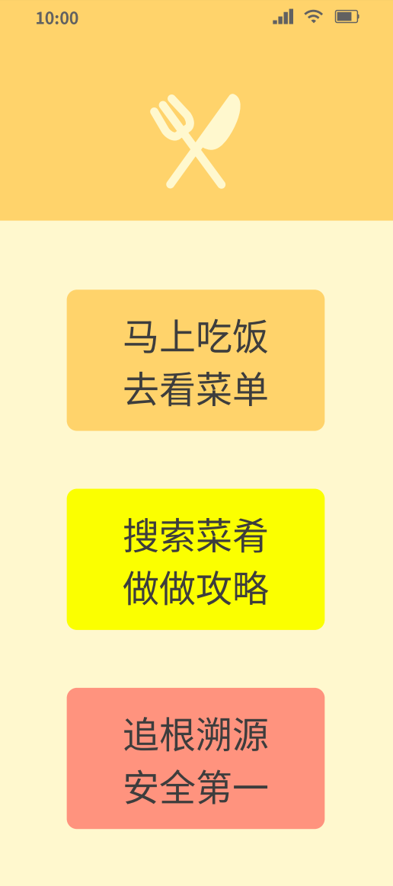
4.2.2 吃饭模块
学生的吃饭模块主要实现学生的食堂选择、窗口选择、窗口菜品查询、菜品评价查询功能。
食堂选择具体到窗口，从校区-食堂-楼层-窗口层层定位，最终定位到窗口。
选定窗口后将会呈现窗口目前的菜品，显示菜品的图片样例、名称、售卖情况等。
点击感兴趣的菜品后可以查看到菜品的厨师简介和同学的餐后评价。
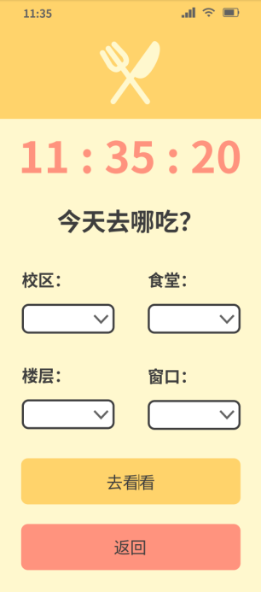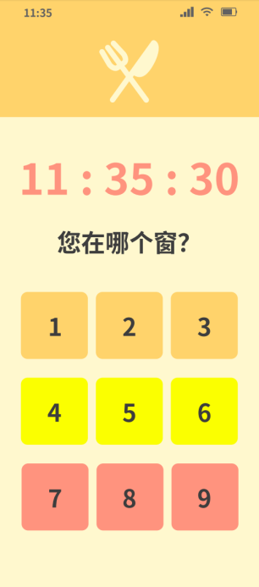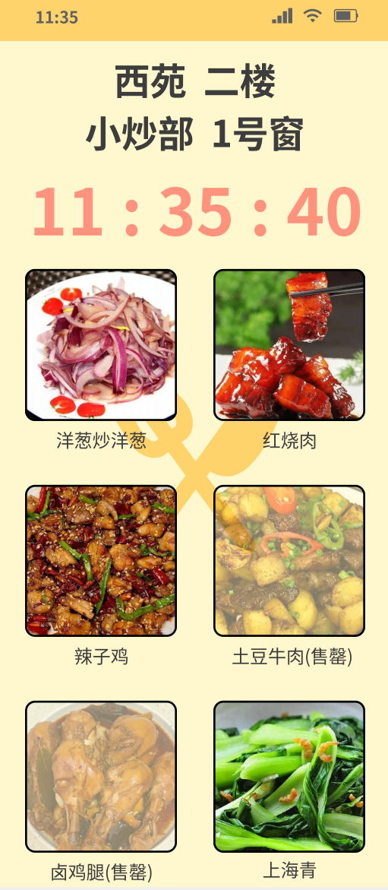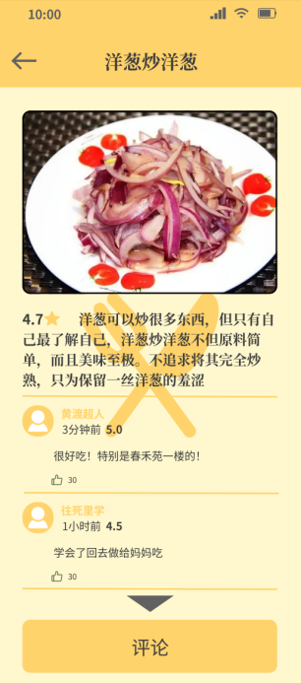

4.2.3 攻略模块
学生的攻略模块主要实现学生搜索自己感兴趣的菜品，搜索感兴趣的菜品后会呈现大家的评价。同时会呈现大家推荐的菜品和差评的菜品，并支持分类功能。
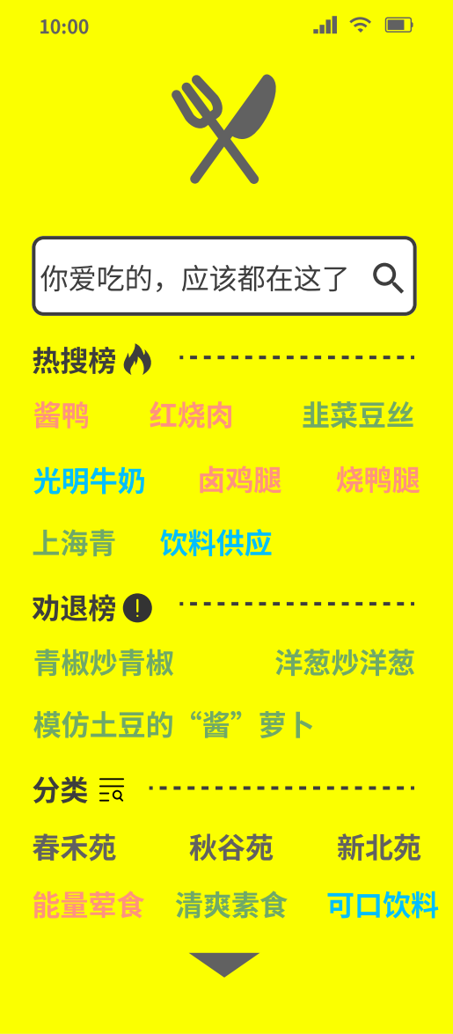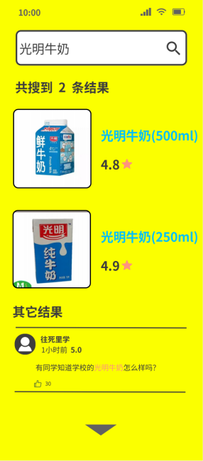
4.2.4 溯源模块
学生的溯源模块支持查看库存的食材情况，以及对库存的食材进行采购溯源，获取食材的有关信息。
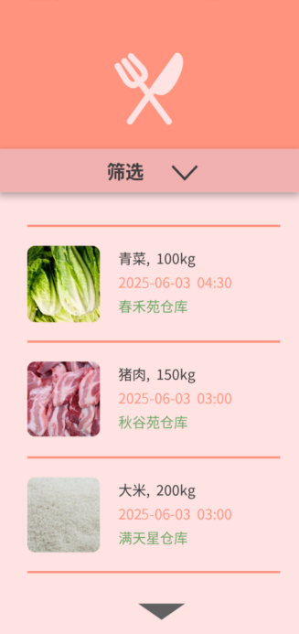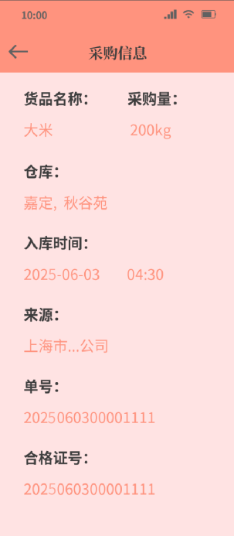

4.3 厨师
4.3.1 选择界面
厨师的选择界面主要实现将厨师目前想要做的事情分为三个入口：制订菜单、新增菜品、删除菜品。
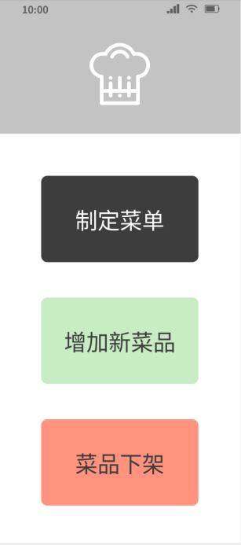

4.3.2 制订菜单
厨师制订菜单模块主要支持查询库存的食材以及制订菜单功能。
查询库存食材功能能提供给厨师可用于这一餐的食材原料，厨师可以基于这些原料制订本餐菜单。
制订菜单功能包括输入菜单菜品的名称和可售数量。
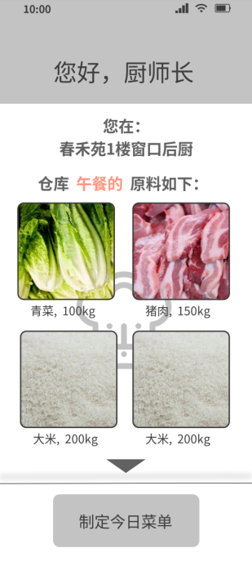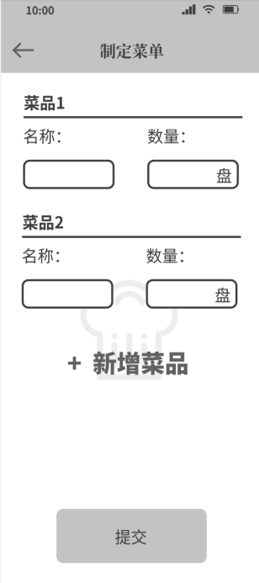
4.3.2 增/删菜品
厨师的增加菜品功能需要输入菜品名称，菜品简介(呈现到学生面前以供参考)以及菜品的样例图片。
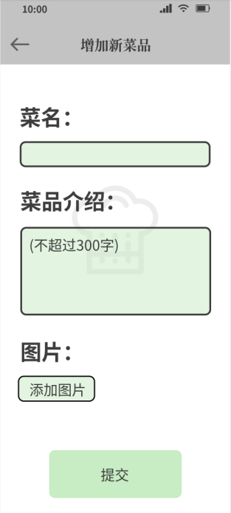

4.4 采购员
4.3.1 查看库存食材
采购员的查看库存模块支持采购员检查目前剩余的食材名，食材存量，存放位置，存放时间这些基本信息，有筛选功能支持筛选食材存放地等。
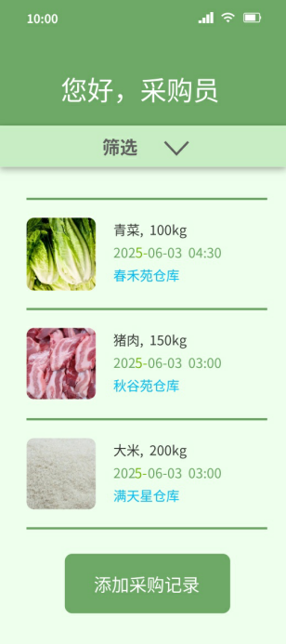
4.3.2 增加采购记录
采购员的记录采购功能支持采购员记录采购的食材，包括采购食材的名称、数量、存放仓库、入库时间、食材来源以及订单号信息食材存量，以备遗忘。
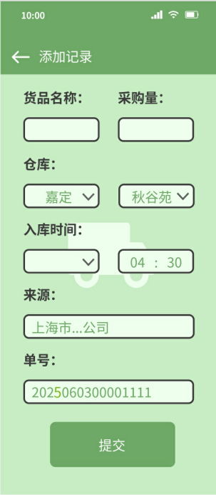

- 评估
5.1 角色设定合理性评估
5.1.1 角色覆盖完整性
当前设计涵盖三类核心角色：学生（需求方）、采购员（供应链）、厨师（生产方），符合食堂运营的基础逻辑链。

5.1.2 角色定位准确性
学生：聚焦"信息获取-决策-反馈"闭环，需求定位清晰。
采购员：强调食材生命周期管理，但缺少与厨师的协同流程（如紧急补货通知）。
厨师：菜单制定与库存联动合理，但未体现菜品成本核算功能。

5.2 需求与功能匹配度分析
角色 | 核心需求 | 现有功能 | 匹配度 | 改进方向
学生 | 实时窗口信息 | 四级定位（校区-食堂-楼层-窗口） | ★★★★☆ | 增加"智能推荐"算法，结合排队时长和历史评价
学生 | 食材溯源 | 查看采购信息 | ★★★☆☆ | 加入供应链可视化地图和认证标签
采购员 | 供应商管理 | 记录供应商信息 | ★★☆☆☆ | 增加供应商比价、履约评价体系
厨师 | 菜单-库存联动 | 基于库存制定菜单 | ★★★★☆ | 添加"自动生成推荐菜单"功能，结合库存和热门菜品

5.3 最终页面评估
5.3.1 总体分析
功能完整性：最终页面基本覆盖所有核心需求，解决用户痛点
视觉一致性：同职业的UI风格基本统一，色调一致(如厨师界面全为灰色，学生全为黄色，采购员全为绿色)，让用户有良好的使用体验
交互流畅性：用户操作路径清晰流畅，能够无障碍的满足所有基本需求实现基本操作。

5.3.2 学生端评估
预期效果：
提供食堂选择→窗口浏览→菜品查看→评价的完整路径
支持菜品搜索、溯源
实际效果对比：
功能模块 | 是否符合预期？ | 优点 | 可优化点
食堂/窗口选择 | 是 | 层级清晰（校区→食堂→楼层→窗口） | 可增加智能推荐（如“人少窗口”）
菜品详情页 | 是 | 显示评分、评论、图片 | 可增加营养成分标签
菜品溯源 | 否（部分实现） | 显示供应商信息 | 缺少供应链地图和安全认证展示
结论：基本满足需求，但溯源功能可进一步优化。

5.3.3 厨师端评估
预期效果：
检查库存→制定菜单→管理菜品
支持菜品上下架
实际效果对比：
功能模块 | 是否符合预期？ | 优点 | 可优化点
库存查看 | 是 | 显示可用食材 | 可增加库存消耗趋势图
菜单制定 | 是 | 支持手动输入 | 可增加AI推荐菜单（基于库存和热门菜品）
菜品管理 | 是 | 支持上下架 | 缺少成本计算（如每份菜品的食材成本）
结论：功能完整，但可优化更加智能。

5.3.4 采购员端评估
预期效果：
查看库存→增删改食材→管理供应商
实际效果对比：
功能模块 | 是否符合预期？ | 优点 | 可优化点
食材管理列表 | ✔️是 | 支持增删改查 | 可增加批量操作（如Excel导入）
供应商管理 | ❌（基础功能） | 记录供应商信息 | 缺少比价系统和履约评价
结论：核心功能已实现，但缺乏智能化管理（如比价）。

5.3.5 最终效果总结
维度 | 学生端 | 采购员端 | 厨师端
功能完整性 | 85% | 70% | 90%
交互流畅性 | 是 | 是 | 是
视觉一致性 | 是 | 是 | 是
用户体验 | 良好 | 一般 | 优秀
总体结论：
学生端：体验较好，但排队和溯源功能需优化。
采购员端：基础功能OK，但缺乏智能管理工具。
厨师端：最完善，可增加数据驱动决策支持。
评分：（4/5）

